Lorenzo Bellinati ********************** Servizi Prodotti Home Page

Descrizione codice lampeggio Error: Reference source not found
Codice lampeggio con OBDII Error: Reference source not found
Codici iniezione Centralina EFI Error: Reference source not found
Codici Centralina EECIV Error: Reference source not found
Codici centraline a tre cifre Error: Reference source not found
Variazioni sui codici Error: Reference source not found
Centralina Modello EECIC Error: Reference source not found
Centralina modello EEICC 2.8 Error: Reference source not found
Centralina Sierra Coswort versione 2000 Error: Reference source not found
Centralina Sierra Coswort versione 2000 4X4 Error: Reference source not found
Codici Centralina iniezione DIESEL Error: Reference source not found

Descrizione codice lampeggio

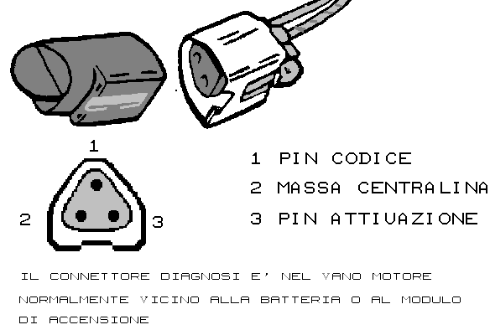
Il sistema di diagnosi, con l'utilizzo del codice lampeggio, nelle centraline montate sugli impianti Ford, permette una valutazione del difetto e della parte di impianto interessata con notevole precisione e con la possibilità di separare il difetto momentaneo, causato da un falso contatto, da quello effettivo causato dal sensore o da anomalie di impianto.
La diagnosi è effettuata utilizzando una presa diagnostica nel vano motore (quella utilizzata per il tester Ford Star Test) a tre fili, con i collegamenti che possiamo vedere nella figura.

Nel cablaggio della vettura è possibile che siano presenti anche altre spine con la stessa forma di quella diagnosi, per distinguere quella giusta effettuare le seguenti misure con il multimetro in volt continua, inserendo il puntale negativo sulla massa della batteria e con la chiave di avviamento in posizione di marcia:

Pin 1 dobbiamo trovare una tensione nulla (0 volt) o una tensione di 12 volt
Pin 2 dobbiamo trovare una tensione di 0 volt
Pin 3 dobbiamo trovare una tensione di 4,5 – 5 volt

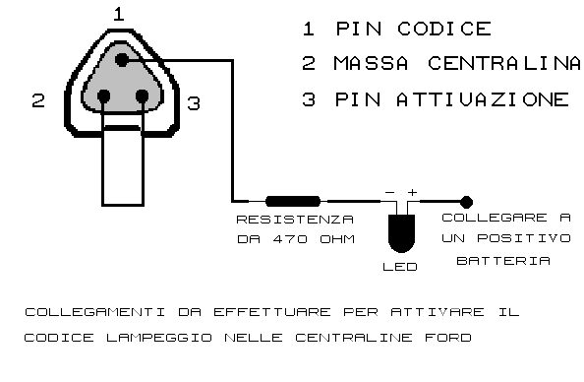
Se queste condizioni sono verificate possiamo passare alla fase di attivazione codice.
L'attivazione del codice lampeggio si ottiene facendo un ponticello tra i piedini 2 e 3 (vedi figura) del connettore diagnosi previsto dalla casa madre e inserendo un diodo LED (con resistenza) tra il piedino 1 e il positivo della batteria oppure con una tensione sotto chiave.

Codice lampeggio con OBDII

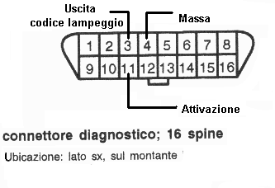
Il codice lampeggio è attivo anche in alcune vetture munite della presa diagnostica a 16 poli OBDII.
I collegamenti sono visibili in figura, per attivare il codice lampeggio collegare con un ponte i piedini 4 e 11, inserire un led (con resistenza) tra il piedino 3 e il piedino 16 (positivo).
Le operazioni sono da questo punto uguali alla versione di codice precedente.
Poi occorre girare la chiave in posizione di marcia, il LED dopo un breve intervallo fa un veloce lampeggio indicando che la procedura è corretta, dopo sono emesse i lampeggi inerenti ai codici che sono stati memorizzati dalla centralina come si vede in figura (leggendolo con un oscilloscopio digitale.

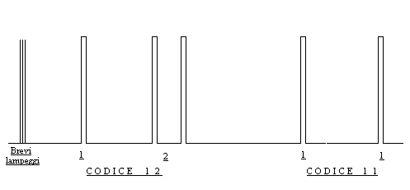

Ricordarsi che i primi codici rappresentano i guasti sporadici e vengono visualizzati una sola volta, perciò nel caso vengono persi occorre provare la vettura per vedere se riappare il difetto

Sono possibili diverse modalità di controllo della centralina:

Prova con motore fermo: vengono visti i guasti sporadici e memorizzati, per attivarla
è sufficiente attivare il codice e girare la chiave in
posizione di marcia.

Prova con motore in moto: vengono visualizzati i difetti mentre il motore gira ed è
possibile anche muovendo i cablaggi individuare eventuali
falsi contatti, per attivare e' sufficiente mettere in moto il
motore poi attivare il codice e muovendo i vari
cablaggi vedere se indica codici difetti.

I guasti statici memorizzati si cancellano staccando la batteria per alcuni minuti.
Dopo lo stacco della batteria occorre rifare la procedura di autoapprendimento:
- avviare al minimo la vettura senza toccare l'acceleratore
- aspettare che la ventola si metta in moto almeno un paio di volte
- fare un giro e simulare le varie condizioni di guida.

* E' possibile registrare il tenore di CO, dove esiste il trimmer per la regolazione, inserire il ponticello tra i pin 2 e 3 del connettore diagnosi, mettere in moto il motore dopo alcuni secondi il motore tende ad accelerare da solo a questo punto regolare il CO al minimo.
Il ponticello inserito nella presa diagnosi deve essere utilizzato anche nelle vetture con carburatore elettronico per regolare il minimo e il tenore di CO .
Sono riportate le tabelle di alcuni impianti montati sulle varie vetture Ford, anche se i codici sono molto simili tra i vari tipi di centralina.

Inizio documento

Codici iniezione Centralina EFI

10 - Uscita dal livello dei guasti sporadici
11 - Non ci sono guasti in memoria
13 - Sensore temperatura acqua difettoso
14 - Sensore temperatura aria difettoso
15 - Potenziometro farfalla acceleratore difettoso
17 - Sensore pressione assoluta aspirazione
18 - Tensione alimentazione troppo bassa
19 - Guasto nella centralina o nella memoria autoadattativa
20 - Uscita dal livello dei guasti statici
23 - Sensore temperatura acqua difettoso
24 - Sensore temperatura aria difettoso
25 - Potenziometro farfalla difettoso
27 - Sensore di pressione assoluta aspirazione
28 - Sonda lambda
32 - Guasto nella memoria diagnosi
33 - Sensore temperatura acqua difettoso
34 - Sensore temperatura aria difettoso
35 - Potenziometro farfalla difettoso
37 - Sensore pressione assoluta aspirazione
38 - Sonda lambda difettosa
42 - Sensore pressione assoluta aspirazione
43 - Potenziometro farfalla difettoso
44 - Potrebbe essere presente se dopo il codice 10 non si accelera brevemente
45 - Trasduttore velocità veicolo (sensore a effetto hall sul cavo contachilometri)
48 - Interruttore del minimo difettoso
53 - Pin degli ottani a massa
54 - Pin degli ottani a massa
55 - Cavo di regolazione del minimo a massa
56 - Sensore battito

57 - Potrebbe essere presente se durante la registrazione si apre la farfalla
60 - Inizia la registrazione di base dove serve in questa fase si registra il tenore di CO
70 - Fine automatica delle prove

Inizio documento

Codici Centralina EECIV

10 - Uscita dal livello dei guasti sporadici
11 - Non ci sono guasti in memoria
12 - Misuratore flusso aria segnale fuori di limiti (oppure Debimetro numero 1)
13 - Sensore temperatura acqua difettoso
14 - Sensore temperatura aria difettoso
15 - Potenziometro farfalla acceleratore difettoso
16 - Debimetro numero 2
17 - Sensore di pressione assoluta aspirazione
18 - Tensione alimentazione troppo bassa
20 - Codice di separazione
21 - Anticipo accensione errato
22 - Misuratore flusso aria segnale alto (oppure Debimetro numero 1)
23 - Sensore temperatura acqua difettoso (tensione troppo alta)
24 - Sensore temperatura aria difettoso (tensione troppo alta)
25 - Potenziometro farfalla difettoso (tensione troppo alta)
26 - Debimetro numero 2
27 - Sensore di pressione assoluta aspirazione tensione troppo alta
28 - Sonda lambda miscela grassa
31 - Guasto nella memoria
32 - Misuratore flusso aria segnale troppo basso (oppure Debimetro 1)
33 - Sensore temperatura acqua difettoso
34 - Sensore temperatura aria difettoso
35 - Potenziometro farfalla difettoso
36 - Debimetro 2
37 - Sensore pressione assoluta map
38 - Sonda lambda difettosa
41 - Debimetro 1
42 - Sensore Map tubo staccato o frequenza bloccata (oppure Debimetro 2 )
43 - Potenziometro farfalla difettoso
44 - Sensore giri motore
44 - Presente se non si effettua il test acceleratore
45 - Sensore giri motore difettoso (vale anche per il sensore di velocità)
46 - Valvola controllo del minimo difettosa
47 - Minimo troppo basso durante il test - verificare la pressione benzina
48 - Interruttore del minimo non chiuso durante la prova
49 - Valvola EGR con anomalie
50 - Impianto con versione europea
51 - Aria condizionata inserita
52 - Veicolo con marcia inserita durante il test
53 - Pin degli ottani a massa
54 - Pin degli ottani a massa
55 - Cavo di regolazione del minimo a massa
56 - Sensore battito
57 - Presente se durante la registrazione si apre la farfalla
59 - Potenziometro CO fuori dei limiti di tolleranza
60 - Inizia la registrazione di base dove serve
65 - Interruttore dello stop difettoso
66 - Interruttore Kickdown
67 - Micro temperatura condotto carburante
70 - Fine automatica delle prove
73 - Valvola canister con circuito aperto
74 - Elettrovalvola sul rapporto terza/quarta difettosa
75 - Elettrovalvola di lock-up cambio automatico difettosa
76 - Pedale del freno premuto
77 - Kickdown attivo

Inizio documento

Codici centraline a tre cifre

Nelle centraline di nuova serie è stata inserita una variante portando le cifre visualizzabili da due a tre, per aumentare il numero delle indicazioni possibili, il sistema di attivazione risulta identico a quello a due cifre prima visto ed è uguale anche il modo in cui vengono rappresentate le cifre vedi diagramma più sotto, lo zero corrisponde a lampada spenta.

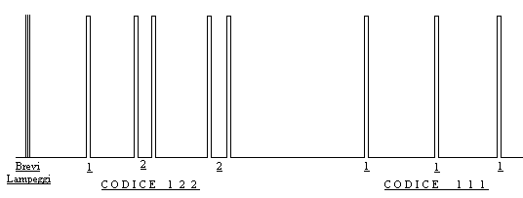

10 - Fine della sequenza dei guasti sporadici e inizio dei guasti statici

20 - Codice di comando
30 - Codice di comando

10 - Cilindro numero 1 con potenza bassa
20 - Cilindro numero 2 con potenza bassa
30 - Cilindro numero 3 con potenza bassa
40 - Cilindro numero 4 con potenza bassa
50 - Cilindro numero 5 con potenza bassa
60 - Cilindro numero 6 con potenza bassa
70 - Cilindro numero 7 con potenza bassa
80 - Cilindro numero 8 con potenza bassa

90 - Errore nei collegamenti elettrici
111 - Cablaggio con connessioni corrette
112 - Sensore temperatura aria corto circuito o valore troppo basso
113 - Sensore temperatura aria circuito aperto o sensore interrotto
114 - Sensore temperatura aria fuori parametri
116 - Sensore temperatura acqua valore di regime non raggiunto
117 - Sensore temperatura acqua corto circuito o valore troppo basso
118 - Sensore temperatura acqua circuito aperto o sensore interrotto
121 - Sensore posizione farfalla limiti superati
122 - Sensore posizione farfalla a massa o circuito aperto
123 - Sensore posizione farfalla circuito chiuso verso positivo
124 - Sensore posizione farfalla valore troppo lato
125 - Sensore posizione farfalla
126 - Sensore pressione assoluta fuori parametri
128 - Sensore pressione controllare tubi di collegamento
129 - Errore nel Misuratore di flusso aria
136 - Sonda lambda sinistra povera
137 - Sonda lambda sinistra ricca
138 - Errore nel circuito iniettore avviamento a freddo
139 - Sonda lambda sinistra con anomalie
144 - Sonda lambda con anomalie
157 - Errore nel Misuratore di flusso aria
158 - Errore nel Misuratore di flusso aria
159 - Errore nel Misuratore di flusso aria
167 - Potenziometro farfalla
171 - Sonda lambda con anomalie
172 - Sonda lambda povera
173 - Sonda lambda ricca
174 - Sonda lambda con anomalie
175 - Sonda lambda sinistra con anomalie
176 - Sonda lambda sinistra povera
177 - Sonda lambda sinistra ricca
178 - Sonda lambda con anomalie
179 - Controllo carburazione miscela povera
181 - Controllo carburazione miscela ricca
182 - Controllo carburazione al minimo miscela povera
183 - Controllo carburazione al minimo miscela ricca
184 - Errore nel Misuratore di flusso aria
185 - Errore nel Misuratore di flusso aria
186 - Tempo di iniezione troppo alto (superati i limiti)
187 - Tempo di iniezione troppo breve (superati i limiti)
188 - Sonda lambda sinistra povera
189 - Sonda lambda sinistra ricca
191 - Carburazione al minimo miscela povera guasto alla sonda lambda sinistra
192 - Carburazione al minimo miscela ricca guasto alla sonda lambda di destra
194 - Sonda lambda con anomalie
195 - Sonda lambda con anomalie
211 - Sensore anticipo accensione con anomalie
212 - Anomalie al circuito contagiri
213 - Anomalie al circuito generatore di scintilla
214 - Anomalia al circuito di riconoscimento dei cilindri
215 - Anomalie nel circuito delle bobine sistema DIS
216 - Anomalie nel circuito delle bobine sistema DIS
217 - Anomalie nel circuito delle bobine sistema DIS
218 - Anomalie nel circuito del tachimetro
222 - Anomalie nel circuito del tachimetro
224 - Anomalie nel circuito primario della bobina
226 - Anomalie nell’impulso del modulo accensione DIS
227 - Sensore giri/fase con anomalie
228 - Modulo accensione DIS o prima bobina
229 - Modulo accensione DIS o seconda bobina
231 - Modulo accensione DIS o terza bobina
232 - Circuito del primario della bobina
233 - Modulo di accensione DIS
234 - Bobina di accensione
235 - Bobina di accensione
236 - Bobina di accensione
237 - Bobina di accensione
238 - Modulo accensione DIS o bobina accensione
239 - Segnale anticipo accensione presente anche all'avviamento
241 - Modulo accensione DIS con flusso dati di prova errati
243 - Bobina accensione difettosa
311 - Sistema emissione aria collettore
312 - Sistema emissione aria collettore
313 - Sistema emissione aria collettore
314 - Sistema emissione aria collettore
315 - Sistema emissione aria collettore
316 - Sistema emissione aria collettore
326 - Sensore di pressione differenziale sullo scarico anomalo
327 - Sensore di pressione differenziale sullo scarico anomalo
328 - Regolatore elettronico di depressione per EGR
332 - Mancata apertura della valvola EGR
334 - Regolatore elettronico depressione per EGR
335 - Sensore di pressione differenziale allo scarico
336 - Pressione dei gas di scarico troppo alta
337 - Sensore di pressione differenziale allo scarico
338 - Sensore temperatura acqua
339 - Sensore temperatura acqua
341 - Regolazione degli ottani della benzina a massa
411 - Regime del motore troppo basso durante la prova
412 - Regime del motore troppo alto durante la prova
413 - Valvola di regolazione aria al minimo
414 - Valvola di regolazione aria al minimo
415 - Valvola di regolazione aria al minimo
416 - Valvola di regolazione aria al minimo
452 - Sensore sul contachilometri
511 - Errore di memoria ROM controllare anche alimentazione batteria
512 - Errore memoria codici controllare anche alimentazione batteria
513 - Tensione anomala alla centralina controllare batteria e alternatore
519 - Interruttore pressione servosterzo non usato in prova
521 - Interruttore pressione servosterzo non usato in prova
522 - Interruttore leva del cambio folle/marcia
523 - Interruttore leva del cambio folle/marcia
528 - Errore interruttore leva frizione
536 - Interruttore ON/OFF del freno non attivato in prova
538 - Errore di procedura durante le prove
539 - Condizionatore attivato durante la prova
542 - Circuito pompa benzina difettoso
543 - Circuito pompa benzina difettoso
551 - Difetto nel circuito di controllo del regime del minimo
552 - Difetto nel circuito di immissione aria nel collettore
556 - Difetto nel circuito elettrico della pompa benzina
558 - Difetto nel circuito elettrico del regolatore di pressione
563 - Difetto nel circuito elettrico dell’elettroventola
564 - Circuito elettrico del relè dell’elettroventola
565 - Difetto nella bobina della valvola CANISTER
566 - Difetto nella bobina di comando della terza e quarta marcia
573 - Difetto nel relè elettroventola
574 - Difetto nel relè elettroventola
575 - Difetto nel circuito pompa benzina o nel sensore inerziale
576 - Interruttore fine corsa del minimo
577 - Interruttore fine corsa del minimo non usato in prova
612 - Mancata apertura interruttore quarta / terza
613 - Mancata apertura interruttore quarta / terza
614 - Mancata apertura interruttore quarta / terza
615 - Mancata apertura interruttore quarta / terza
621 - Difetto prima bobina cambio automatico
622 - Difetto seconda bobina cambio automatico
624 - Bobina di controllo pressione cambio automatico
625 - Bobina di controllo pressione cambio automatico
628 - Bobina valvola comando EGR
629 - Bobina bloccaggio frizione/convertitore di coppia
634 - Difetto nel circuito interruttore nel cambio
635 - Difetto interruttore temperatura della trasmissione
637 - Sensore di velocità della trasmissione
645 - Difetto sulla prima marcia
646 - Difetto sulla seconda marcia
647 - Difetto sulla terza marcia
648 - Difetto sulla quarta marcia
649 - Difetto potenziometro valvola a farfalla elettronica
651 - Difetto intermittente valvola a farfalla elettronica
652 - Difetto bobina recupero vapori del serbatoio
653 - Interruttore controllo della trasmissione non usato durante la prova
998 - Difetto nel circuito alimentazione della temperatura acqua, Debimetro, farfalla

Inizio documento

Variazioni sui codici

I codici lampeggio che seguono si riferiscono a centraline della serie Weber/Marelli e Bosch o a centraline di vecchia serie, le quali sono fornite di un sistema di diagnosi più limitato, i codici individuano solo il sensore o circuito con anomalia e non indicano se il segnale è alto o basso.
L'emissione dei codici avviene nello stesso modo ma con una frequenza più lenta come si può vedere dal diagramma in figura.

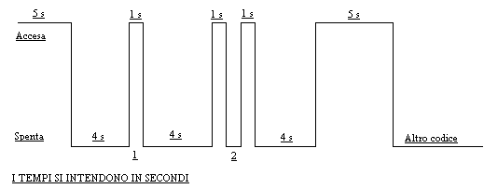

Inizio documento

Centralina Modello EECIC

11 - Nessun difetto
12 - Debimetro difettoso
13 - Sensore temperatura acqua
14 - Sensore temperatura aria
15 - Posizione farfalla difettoso
31 - Collegamento con accensione o modulo di potenza difettosi
32 - Flusso aria - misura della quantità errata errore centralina

Inizio documento

Centralina modello EEICC 2.8

11 - Nessun difetto
12 - Debimetro numero 1 difettoso
13 - Sensore temperatura acqua difettoso
14 - Sensore temperatura aria difettoso - interno al Debimetro 1
15 - Posizione farfalla difettoso
22 - Debimetro numero 2 difettoso
23 - Non utilizzato - se appare verificare eventualmente sensore acqua
31 - Collegamento con accensione o modulo di potenza difettosi
32 - Flusso aria - misura della quantità errata errore centralina

Inizio documento

Centralina Sierra Coswort versione 2000

11 - Regime motore o circuito sensore punto morto superiore
12 - Circuito sensore fase nel distributore
13 - Cattiva fasatura tra il sensore giri e il sensore sincronismo (distributore)
21 - Sensore temperatura aria tensione bassa
22 - Sensore temperatura aria tensione alta
23 - Sensore temperatura acqua tensione bassa
31 - Sensore temperatura acqua tensione alta
33 - Sensore pressione assoluta MAP

Inizio documento

Centralina Sierra Coswort versione 2000 4X4

11 - Regime motore o sensore punto morto superiore
12 - Circuito sensore fase nel distributore
13 - Cattiva fasatura tra il sensore giri e il sensore di sincronismo (distributore)
21 - Sensore temperatura aria
22 - Sensore battito in testa
23 - Sensore temperatura acqua
31 - Sonda lambda
32 - Sensore di pressione assoluta MAP
33 - Sensore posizione valvola a farfalla

Inizio documento

Codici Centralina iniezione DIESEL

Prova con motore spento :
- - inserire la chiave in posizione di marcia
- - collegare il circuito di prova
- - mettere in corto i due terminali di attivazione
- - appaiono i codici difetto
- - alla fine compare il codice 10
- - dopo appaiono i codici memorizzati in centralina
- - se non appaiono guasti dopo il codice 10 è possibile attivare gli attuatori premendo completamente il pedale acceleratore
- - a questo punto vengono attivati gli attuatori e possiamo sentirli funzionare.

10 - Fine della sequenza dei guasti sporadici e inizio dei guasti statici

20 - Codice di comando
30 - Codice di comando
111 - Cablaggio con connessioni corrette
116 - Sensore temperatura acqua valore di regime non raggiunto
117 - Sensore temperatura acqua corto circuito o valore troppo basso
118 - Sensore temperatura acqua circuito aperto o sensore interrotto
121 - Sensore posizione farfalla limiti superati
122 - Sensore posizione farfalla a massa o circuito aperto
123 - Sensore posizione farfalla circuito chiuso verso positivo
129 - Errore nel Misuratore di flusso aria
158 - Errore nel Misuratore di flusso aria
159 - Errore nel Misuratore di flusso aria
167 - Potenziometro leva valvola a farfalla
513 - Tensione anomala alla centralina controllare batteria e alternatore
538 - Potenziometro della leva valvola a farfalla
558 - Difetto nel circuito elettrico del regolatore di pressione

Lorenzo Bellinati ************* Inizio documento Servizi Home Page

